令和３年後期 医用画像機器工学Ⅱ（CT）９
学生番号 ：
氏名 ：
問題 解答 ２１年 国家試験
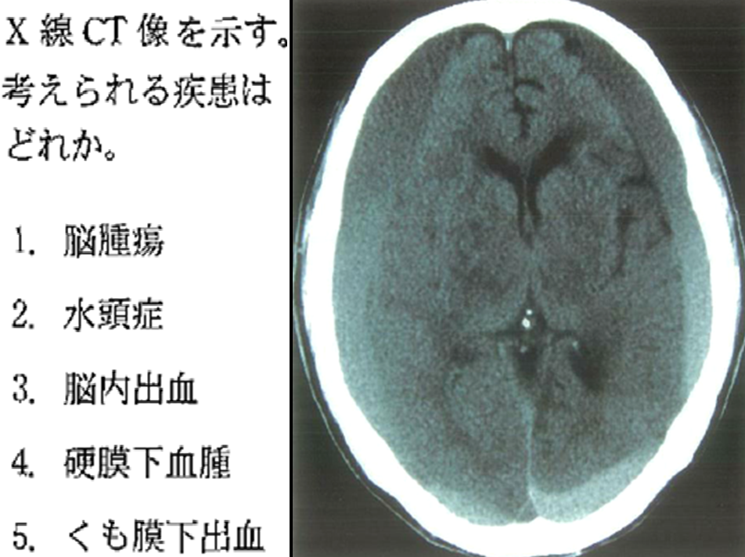

御意見、御感想：

